**КИЇВСЬКИЙ СТОЛИЧНИЙ УНІВЕРСИТЕТ ІМЕНІ БОРИСА ГРІНЧЕНКА**

ФАКУЛЬТЕТ ЗДОРОВ'Я, ФІЗИЧНОГО ВИХОВАННЯ І СПОРТУ

КАФЕДРА СПОРТУ ТА ФІТНЕСУ

Ворона Іван Миколайович

студент групи ТДб-1-20-4,0д

**ФАКТОРИ ТРАВМАТИЗМУ У ФУТБОЛІ НА ЕТАПІ ПІДГОТОВКИ ДО ВИЩИХ ДОСЯГНЕНЬ**

бакалаврська робота

здобувача вищої освіти

першого (бакалаврського) рівня

зі спеціальності 017 – Фізична культура і спорт

| «Допущено до захисту»  Завідувач кафедри  спорту та фітнесу  ________________________  Протокол засідання кафедри  «_____»____________2023 р. | Науковий керівник:  к.н.ф.в., доцент  Іваненко Г.О |
| --- | --- |

Київ – 2024

**ЗМІСТ**

| **ВСТУП** | ……………………………………………………………… | 3 |
| --- | --- | --- |
| **РОЗДІЛ 1.** | **ВИДИ ТРАВМ ТА ЇХ ПРИЧИНИ** ……......................... | 5 |
| 1.1. | Найпоширеніші футбольні травми………………………. | 5 |
| 1.2. | Фізичні фактори виникнення травм у футболі.................. | 8 |
| 1.3. | Екологічні фактори виникнення травм у футболі........... | 10 |
|  | Висновок до першого розділу …………………………… | 12 |
| **РОЗДІЛ 2.** | **МЕТОДИ ТА ОРГАНІЗАЦІЯ ДОСЛІДЖЕННЯ**……. | 13 |
| 2.1. | Методи дослідження............................................................ | 13 |
| 2.1.1. | Аналіз науково-методичної літератури............................ | 13 |
| 2.1.2 | Спостереження........................................................................... | 13 |
| 2.1.3 | Опитування........................................................................... | 13 |
| 2.2 | Організація дослідження..................................................... | 14 |
| **РОЗДІЛ 3.** | **РЕЗУЛЬТАТИ ДОСЛІДЖЕННЯ** | 16 |
| 3.1. | Результати опитування………………………………… | 16 |
| 3.2. | Результати спостереження…………………………….. | 31 |
| 3.3. | Практичні рекомендації щодо попередження виникнення травматизму……………………………… | 33 |
| 3.4. | Специфіка проведення занять з футболу з метою попередження і профілактики травматизму з футболу…………………………………………………. | 36 |
| 3.5. | Покращення безпеки у футболі: інноваційні шляхи уникнення травматизму……………………………… | 41 |
|  | Висновок до розділу 3……………………………………. | 42 |
| **ВИСНОВКИ**……………………………………………………………. | | 43 |
| **СПИСОК ВИКОРИСТАНИХ ДЖЕРЕЛ** ………………………….. | | 45 |

**ВСТУП**

**Актуальність**: Футбол - один з найбільш популярних і фізично виснажливих видів спорту у світі [29]. Проте він також пов'язаний з високим ризиком отримання травм через високу інтенсивність гри. Фактично, травми є частим явищем у футболі, і можуть варіюватись від легких розтягнень до складних травм, які можуть призвести до завершення кар'єри гравця. Ці травми можуть бути спричинені низкою факторів, включаючи фізичні фактори, такі як погана фізична підготовка, недостатня розминка, охолодження, неправильна техніка, а також фактори навколишнього середовища, а саме ігрове покриття та погодні умови [20].

Дослідження факторів, що сприяють спортивному травматизму у футболі, є важливим, оскільки це може сприяти поліпшенню рівня безпеки та здоров'я футболістів. Визначивши фактори ризику травм, можна вжити належних профілактичних заходів, щоб зменшити кількість і тяжкість травм та покращити результативність гравців [29].

У цій роботі ми розглянемо різні фактори, що сприяють виникненню спортивних травм у футболі, а також те, як їм можна запобігти.

**Мета**: виявлення та аналіз різних факторів, що впливають на спортивний травматизм у футболі.

**Завданнями цього дослідження є:**

**-** ідентифікувати найпоширеніші види травм, які отримують футболісти, та їхні причини.

- проаналізувати фізичні та екологічні фактори, що сприяють отриманню футбольних травм.

- розробити рекомендації профілактики травм у футболістів

**Об'єкт дослідження:** Спортивна підготовка футболістів футбольної команди на етапі підготовки до вищих досягнень (19 років і більше) у команді “Полісся Олевськ”

**Предмет дослідження:** фактори, що зумовлюють виникнення травм у футболі.

**Методи дослідження:**

Аналіз літератури, розробка і проведення анкетування серед учасників команди, спостереження за їх тренуваннями, фіксація випадків травмування та їх умов.

**Структура роботи:** 47 сторінок, 3 таблиці, 30 використаних джерел.

**РОЗДІЛ 1**

**ВИДИ ТРАВМ ТА ЇХ ПРИЧИНИ**

# **1.1 Найпоширеніші футбольні травми**

Як правило, переважна частина спортивних травм - це травми середнього та важкого ступеня тяжкості. При дослідженні спортивних травм більшість з них розподіляється наступним чином: травми суглобів становлять 38%, чисельні забої - 31%, переломи - 9%, вивихи - 4%. Спостерігається, що в зимовий сезон травми є більш поширеними і становлять до 51%, тоді як влітку частота травм зменшується до 21,8%. Крім того, травми в міжсезоння, особливо в приміщенні, становлять 27,5% від загальної кількості. [30]

Основні три позиції у футболі, які найчастіше страждають від травм, - це воротарі, нападники та півзахисники. Серед них воротарі найчастіше страждають від травм, спричинених зіткненнями, тоді як нападники можуть отримати травми внаслідок бігу, зіткнень і падінь. Більшість футбольних травм пов'язані з пошкодженням м'язів, сухожиль і кістково-суглобових тканин, включаючи розтягнення, вивихи, переломи та забої, причому 90% усіх травм припадає на нижні кінцівки. Дослідження показують, що молоді гравці у віці 18-19 років більш схильні до травм, ніж досвідчені професіонали. Однак це не обов'язково означає, що старші гравці застраховані від травм, а скоріше, що їхній досвід і знання гри можуть допомогти їм уникнути ситуацій, які можуть призвести до травм.

У футболі зазвичай можна побачити синці та порізи на обличчі та голові, але травма, яка викликає найбільше занепокоєння, - це струс мозку. Як правило, струс мозку - це незначна травма головного мозку, яка може спричинити різні симптоми, такі як головний біль, сплутаність свідомості, запаморочення, проблеми з пам'яттю та рівновагою, нудота, а також нечіткість або двоїння в очах. Ця травма може статися, коли голова отримує удар частинами тіла суперника, такими як лікоть, коліно або голова, або коли голова ненавмисно вдаряється об стінку воріт під час гри. Також струс мозку можливий, коли гравця перехоплюють і він приземляється на голову зі значною силою.

Удари головою, які є стандартним елементом гри, також є основною причиною черепно-мозкових травм. Згідно з дослідженням 2018 року, часті удари головою по м'ячу на тренуваннях та іграх можуть відігравати більшу роль у травмах головного мозку, ніж зіткнення на полі.[26]

**Травми коліна та гомілки.**

У зв'язку з великою кількістю бігу, поворотів та обертань, необхідних у футболі, м'язи та зв'язки нижніх кінцівок витримують велике навантаження. Крім того, коліна та ікри часто травмуються при зіткненнях і падіннях.

Результати досліджень показали, що дівчатка мають вищий ризик травмування передньої хрестоподібної зв'язки та інших травм ніг. Однією з причин може бути те, що дівчатка, як правило, мають слабший нервово-м'язовий контроль над стегнами, а це означає, що вони більш схильні приземлятися на коліна або в положенні, яке наражає на ризик їхні коліна та гомілки. [26]

Запобігання травмам колінних суглобів та гомілок є життєво важливим для підтримки нормального та здорового способу життя. Впровадивши ці поради у свої заняття спортом, можна зміцнити м'язи навколо колін і гомілок, зменшити ризик травм і підвищити загальну продуктивність.

*Порада 1*: Зосередження на фізичній формі

Потрібно визначити пріоритети у своєму фізичному режимі тренувань, щоб звести до мінімуму ймовірність травм колін та гомілок. Регулярні вправи, спрямовані на м'язи навколо передньої хрестоподібної зв'язки, такі як чотириголовий м'яз стегна, відіграють вирішальну роль у забезпеченні стабільності та підтримки.

*Порада 2:* Правильна розминка

Варто розпочинати свої фізичні навантаження з розминки, яка включає легкий біг і динамічну розтяжку. Це допомагає посилити кровообіг, розігріти м'язи, підготувати коліна та гомілки до навантажень, зменшуючи ризик розтягнення зв'язок та розтягнень.

*Порада 3:* Надійні захисні щитки для гомілки

Під час занять спортом, які передбачають контакт або потенційні удари по гомілках, таких як футбол, потрібні правильно підібрані щитки для гомілок. Це захисне спорядження захищає гомілки від ударів, синців і потенційних переломів.

*Порада 4:* Розтяжка після фізичних навантажень.

5-10 хвилин після гри або тренування на легкі вправи на розтяжку.

**Розтягнення зв'язок гомілковостопного суглоба** - це травми сухожиль, що відповідають за стабілізацію гомілковостопного суглоба, зазвичай спричинені надмірним зсувом гомілковостопного суглоба в одному напрямку, що призводить до розтягнення зв'язок. Таке розтягнення найчастіше виникає через гру на нерівних поверхнях, неправильне положення стопи та різку зміну напрямку руху.

Запобігання травмам гомілковостопного суглоба є важливим для підтримання загального фізичного здоров'я.

*Порада 1:* Зміцнювальні вправи

Концентрація на зміцненні м'язів гомілковостопного суглоба за допомогою спеціальних вправ. Тренуючи м'язи, які підтримують гомілковостопний суглоб, покращується стійкість і мінімізується ймовірність травм.

*Порада 2:* Бути більш уважні на ігровому полі

Вибираючи місце для занять спортом або фізичними вправами, треба бути обережними. Як можна менше проводити часу на нерівних полях, з ямами або канавками, оскільки такі умови збільшують ризик розтягнення зв'язок або вивихів гомілковостопного суглоба.

*Порада 3:* Правильне взуття

Дуже важливо носити правильне взуття. Треба слідкувати за тим, щоб бутси добре сиділи на нозі і були надійно зав'язані, щоб забезпечити оптимальну підтримку гомілковостопного суглоба. Неправильно підібране або не добре зав'язане взуття сприяє нестійкості гомілковостопного суглоба і підвищує ризик отримання травм

*Порада 4:* Бандажі на гомілковостопний суглоб

Розгляньте можливість використання бандажів на гомілковостопний суглоб, особливо якщо у вас є проблеми з ним, або ви відчуваєте, що ваші щиколотки вразливі. Бандажі можуть мінімізувати надмірні рухи гомілковостопного суглоба та забезпечити додатковий захист під час фізичних навантажень.

*Порада 5:* Слухайте своє тіло

Варто утриматися від занять спортом або участі в інтенсивних фізичних навантаженнях, коли відчуваєте втому або нестачу енергії. Виснаження може погіршити координацію, збільшуючи ймовірність неправильних дій або нещасних випадків, які можуть призвести до травм.

*Порада 6:* Розтяжка гомілковостопного суглоба

М'яке розтягування сприяє гнучкості, покращує кровообіг і підтримує діапазон рухів гомілковостопного суглоба, зменшуючи ризик травм і сприяють загальному здоров'ю суглоба.

**Переломи** зап'ястя, пальців, суглобів або ключиці можуть статися внаслідок падінь або сильних ударів під час гри у футбол. Хоча цьому не завжди можна запобігти, підтримка фізичної форми та уникнення необдуманої гри можуть допомогти зменшити ймовірність серйозних падінь і зіткнень.

**1.2** **Фізичні фактори виникнення травм у футболі**

Сучасні дослідження оцінюють загальну кількість травм у 22,5%. Найбільша шкода приходить на 17-19 років (підлітки). Найбільш часто травмуються центральні гравці та нападники - 25,1%, захисники - 20,2%, воротар – 17,5% [9]

Фізичні фактори травматизму у футболі включають безліч зовнішніх факторів, які можуть спричинити травму під час гри. До основних фізичних факторів травматизму у футболі належать ***зіткнення з іншими гравцями***: під час гри у футбол гравці часто стикаються з іншими учасниками гри, що може призвести до різних видів травм, таких як забій, переломи, розтягнення зв'язок та інші.

Наприклад, можемо розглянути градацію певних травм в таблиці 1.1.

Таблиця 1.1.

**Градація травм у футболі [3]**

| Удари | Пошкодження м’язів і сухожиль | Розтягнення м’язів | Вивихи та пошкодження суглобів | Переломи | Струс мозку | Потертості, поранення | Інші пошкодження |
| --- | --- | --- | --- | --- | --- | --- | --- |
| 48,5% | 5,0% | 25,5% | 3,0% | 1,7% | 0,8% | 14,0% | 1,2% |

Згідно з даними, удари є найпоширенішим типом травм у футболі, що становить 48,5% від загальної суми. Розтягнення м'язів є другим за поширеністю травмою - 25,5%. На травми м'язів і сухожиль, розтягнення зв'язок і травми суглобів, переломи і струси мозку припадає менше 6% від загальної кількості травм. На подряпини та рани припадає 14% травм, а на інші види травм - 1,2%.[5] Загалом ці дані свідчать про значний ризик отримання травм під час гри у футбол та необхідність розробки і впровадження ефективних заходів з профілактики травматизму в цьому виді спорту.

Одними з факторів є вік, стать, зріст, вага та соматотип спортсмена. Ці фактори впливають на спритність, швидкість, рівновагу спортсмена, що, в свою чергу, впливає на ризик отримання травми.

Наступний фактор є недоліковані травми. *Наприклад:* спортсмен не витрачає достатньо часу на відновлення після попередньої травми, це підвищує ризик отримання нової травми. Аналогічним чином, наявність вже існуючих захворювань, таких як бронхіальна астма, діабет або серцеві захворювання, також підвищує ризик отримання травми у футболі.

Слабкість і диспропорційний розвиток м'язів також сприяють отриманню травм у футболі. Наприклад, якщо спортсмен має сильну верхню частину тіла, але слабкі м'язи ніг, він більш схильний до травм нижніх кінцівок. Так само знижена гнучкість або надмірно розхитані суглоби також збільшують вразливість спортсмена до травм.

Нарешті, недостатні технічні та тактичні навички також відіграють певну роль у підвищенні ризику травм. Якщо спортсмен не має необхідних навичок для виконання певних рухів, він з більшою ймовірністю отримає травму, намагаючись їх виконати. Так само відсутність знань тактичних стратегій призводить до збільшення ймовірності зіткнень з іншими гравцями на полі.

**1.3** **Екологічні фактори виникнення травм у футболі**

Екологічні фактори, представляють собою всі чинники, що впливають на організм. Ці чинники можуть включати температуру, вологість, світло, гравітацію, характеристики субстрату, та інші параметри.

Несприятливі умови, що стосуються санітарно-гігієнічних та метеорологічних аспектів, які впливають на проведення навчально-тренувальних занять та змагань, включають:

1. Поганий санітарний стан залів і майданчиків.

2. Погана вентиляція приміщень.

3. Недостатнє освітлення на місцях проведення занять.

4. Неправильне розташування спортивних майданчиків, що спричиняє блиск сонячного світла у очі учасників.

5. Низька температура повітря.

6. Висока вологість повітря.

7. Висока температура повітря.

8. Погодні умови, такі як дощ, сніг або сильний вітер.

9. Недостатня акліматизація, коли організм не звик до конкретних погодних умов.

Ці умови можуть негативно впливати на комфорт, безпеку та ефективність тренувань та змагань.

Несприятливі погодні та санітарно-гігієнічні умови є значним чинником спортивного травматизму, на який приходиться приблизно від 2 до 6% усіх травм.

Існують певні стандарти температури повітря, яких необхідно дотримуватися під час тренувань і змагань.

1. Згідно з ФІФА, температура повітря для футбольних змагань і тренувань повинна бути від 5 до 30 градусів за Цельсієм. При температурі вище 30 градусів ФІФА рекомендує зупинити гру і продовжити її лише за умови зниження температури.
2. Рекомендації Міжнародної асоціації футбольних травм: температура повітря для проведення футбольних змагань і тренувань повинна бути в межах від 5 до 28 градусів за Цельсієм. При температурі вище 28 градусів рекомендує зупинити гру і продовжити її лише за умови зниження температури.
3. Рекомендації Національної футбольної ліги (НФЛ): температура повітря для проведення футбольних змагань і тренувань повинна бути в межах від 4 до 29 градусів за Цельсієм.

**Висновок до першого розділу**

У футболі зростає ризик різних видів травм, які можуть бути спричинені як фізичними факторами, так і факторами впливу навколишнього середовища. Фізичні фактори, такі як контакти з іншими гравцями, неправильна техніка рухів, сильні удари або перевантаження, можуть призвести до травм м'язів, суглобів, кісток і сухожиль.

Однак, фактори навколишнього середовища також впливають на отримання травм у футболі. Погодні умови, такі як низька або висока температура повітря, висока вологість, дощ, сніг або сильний вітер, також становлять небезпеку для гравців. Гладка поверхня поля під час дощу підвищує ризик посковзнутися і впасти, що може призвести до травми. Недостатнє освітлення поля або сонячне світло, що б'є в очі, - все це також впливає на безпеку гравців.

Крім того, поганий санітарний стан залів і полів, погана вентиляція, неправильне розташування спортивних майданчиків також створюють небезпеку для гравців і сприяють отриманню травм.

Отож, при плануванні та проведенні футбольних тренувань і змагань необхідно враховувати як фізичні, так і екологічні фактори, що здатні впливати на виникнення травм. Важливо забезпечити безпечні умови для гравців, включаючи належне утримання спортивних майданчиків, регулярний огляд обладнання, а також враховувати погодні умови і вживати необхідних заходів для запобігання травмам, включаючи використання правильної техніки, збалансовану фізичну активність і сприяння належній акліматизації гравців до мінливих кліматичних умов.

**РОЗДІЛ 2**

**МЕТОДИ ТА ОРГАНІЗАЦІЯ ДОСЛІДЖЕННЯ**

**2.1 Методи дослідження**

При проведенні дослідження були використані наступні методи: аналіз науково-методичної літератури, спостереження та опитування.

**2.1.1 Аналіз науково-методичної літератури**

Було проведено ретельний огляд існуючої літератури про спортивний травматизм у футболі з метою створення теоретичної бази. Травми у футболі можуть бути різного характеру, включаючи травми м'яких тканин (наприклад, розтягнення м'язів, контузії), травми кісток і суглобів (наприклад, переломи), а також травми голови. Основні причини травм у футболі включають контакт з іншими гравцями, неправильну техніку виконання, недостатній розминку або недостатню фізичну підготовку, а також незадовільний стан ігрового поля.

**2.1.2 Спостереження за тренуваннями та іграми команди**

Наступним методом дослідження було обрано спостереження за тренуваннями. Дослідження відбувалося протягом тривалого періоду, під час якого проводилось систематичне спостереження за тренуваннями та змаганнями футбольної команди. При використанні методу спостереження було детально відслідковано кількість травм під час кожного тренування та гри, типи травм, їхні причини та обставини. Під час тренувань було зафіксовано, що найвища частота травм виникає при ситуаціях з інтенсивним контактом між гравцями, особливо під час вправ на підвищення фізичної активності.

**2.1.3 Опитування**

В ході дослідження був використаний такий метод, як опитування гравців і спостереження за футбольним клубом “Полісся Олевськ”. За основу було взято не всіх гравців, а лише 14 учасників команди, для більш ретельного і точного дослідження.

Проведено анкетування та аналіз результатів опитування щодо спортивного травматизму в футболі. Даний вид дослідження мав на меті детальний аналіз результатів опитування щодо спортивного травматизму в футболі за допомогою розробленої анкети, яка враховувала різні аспекти травматичних випадків та факторів, які можуть на це впливати.

Основні фактори, визначені у ході опитування, які призводять до травм у футболі, включають контакт з іншими гравцями, неправильну техніку виконання гри, недостатню розминку перед тренуванням або матчем, а також недостатню фізичну підготовку гравців. Виявлено, що стан ігрового поля суттєво впливає на інтенсивність травм, особливо при не задовільному його стані.

**2.2 Організація дослідження**

Дослідження було організовано у чотири етапи:

Перший етап (вересень - жовтень 2023 року) – розроблення плану дослідження, в якому визначаються основні кроки та обсяги дослідження. Визначення цільової аудиторії, яка включала футбольну команду та їхніх тренерів. Далі, для отримання комплексної інформації, було обрано методи дослідження: опитування та спостереження.

Другий етап (листопад 2023 року) – для проведення детального аналізу результатів опитування було створено анкету, яка враховує різні аспекти травм та факторів. Важливою частиною цього етапу було узгодження анкети з тренерами та медичним персоналом для впевненості в її повноті. Проведення опитування гравців та тренерів за допомогою актуалізованої анкети, а також систематичний збір заповнених анкет та їх подальша обробка. Аналіз отриманих результатів проводився в листопаді з метою виявлення ключових тенденцій та визначення факторів, які найбільше впливають на травматизм у футбольній команді.

Третій етап (грудень – січень 2023 року) – під час проведення дослідження було реалізовано початок систематичного спостереження за тренуваннями та змаганнями футбольної команди. Далі, після завершення збору даних, відбувався аналіз та обробка результатів. Проводився підсумковий аналіз зібраних даних з опитувань та спостережень, що дозволяє визначити основні тенденції та ідентифікувати ключові фактори, впливаючи на рівень травматизму в команді.

Четвертий етап (лютий – березень 2023 року) - підготовка роботи до захисту, також підготовка конкретних рекомендацій для покращення умов тренувань та зменшення ризику травм в футбольній команді.

**РОЗДІЛ 3**

**РЕЗУЛЬТАТИ ДОСЛІДЖЕННЯ**

**3.1 Результати опитування**

Важливою частиною цього етапу було узгодження анкети з тренерами та медичним персоналом для впевненості в її повноті.Анкетування було проведено анонімно з обранами учасниками команд, було представлено 12 запитань, десятьом опитуваним. З результатів ми можемо визначити наступні тенденції:

**Запитання 1** стосується важливості розминки, що є невід’ємною частиною тренування та будь-якої футбольної гри (рис 3.1.).

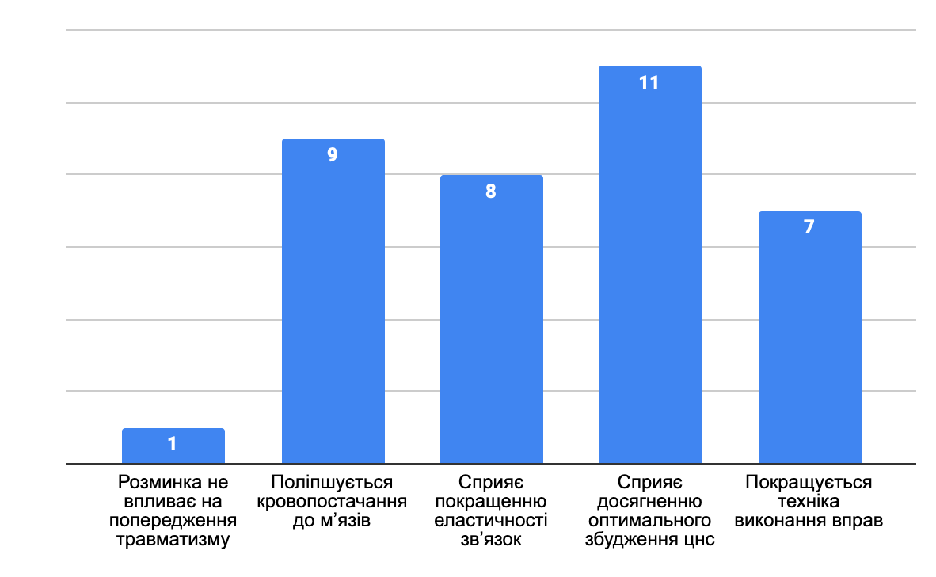

Рис 3.1 Відповіді на запитання «Яким чином, на вашу думку, виконання якісної розминки може попереджати виникнення травм у тренувальному та змагальному процесах?» (n=14)

Виходячи з отриманих даних, якісна розминка має значний потенціал у попередженні травматизму. Перш за все, вона сприяє поліпшенню кровопостачання до м'язів, що може підвищити їх готовність до фізичного навантаження та зменшити ризик травм. Крім того, розминка сприяє покращенню еластичності зв'язків, що також може допомогти у попередженні зв'язаних з ними травм. Додатково, якісна розминка сприяє досягненню оптимального збудження центральної нервової системи (ЦНС), що може підвищити реакцію організму на фізичне навантаження та знизити ризик травм. Також не менш важливою перевагою розминки є покращення техніки виконання вправ, що може зменшити ризик травм, пов'язаних з неправильною технікою або недостатнім рівнем підготовки м'язів до навантаження.

Наступне запитання **(№2)** стосується безпосереднього контакту з іншими гравцями (рис 3.2). При необережній грі, особливо коли гравці не дотримуються правил або команда не є згуртованою, фактор фізичного контакту між гравцями значно впливає на відсоток травматизму серед спортсменів.

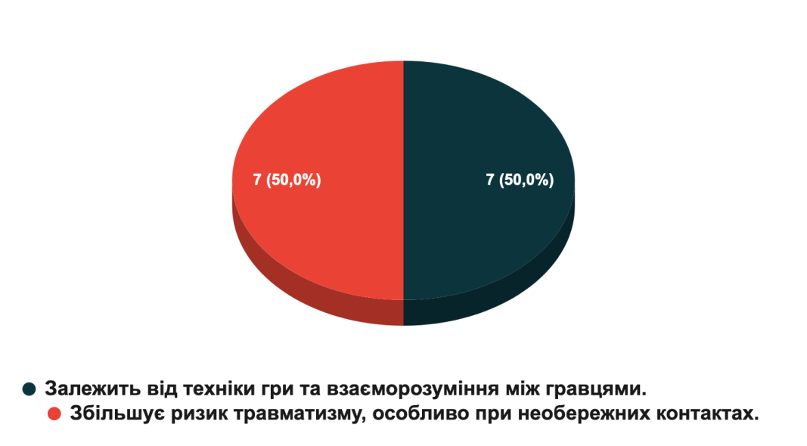

Рис 3.2 Відповіді на запитання «Як контакт з іншими гравцями впливає на травматизм у футболі?» (n=14)

Це показує нам діаграма - команда вирішила порівну, що це збільшує ризик травматизму, особливо при необережних контактах, а також це залежить від техніки гри та взаєморозуміння між гравцями. Також варто наголосити, що в цій анкеті було питання для контроля, так би мовити, необізнаних гравців. На щастя ніхто з респондентів не обрав варіант, що контакт може сприяти зменшенню ризику травм, але це цілком логічно як для дорослого футболіста. В випадку якщо хтось з команди обрав “неправильний” варіант, слідувало провести зібрання щодо правил безпеки та можливих факторів травматизму та як його уникнути.

**Запитання 3** стосується футбольного обладнання та важливості відповідності до вимог з питань безпеки (рис 3.3.).

Відповідність футбольного обладнання нормам та стандартам безпеки – це запорука безпечного та комфортного тренувального та ігрового процесу. В контексті професійного футболу це дуже відповідальний процес - бо не аби як впливає на результативність і травматизм футболістів.

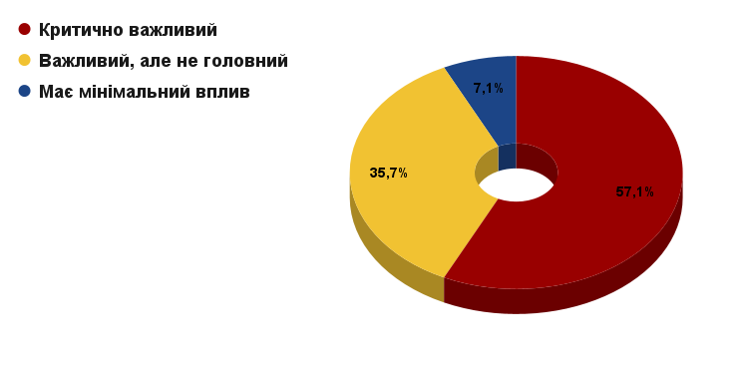

Рис. 3.3 Відповіді на запитання «Як важливий є правильний підбір технічного спортивного обладнання для запобігання травмам?» (n=14)

Згідно з представленою діаграмою, більшість респондентів **(57%)** вважають, що даний фактор має критично важливий вплив. **36%** респондентів вважають, що даний фактор важливий, але не головний. **7%** респондентів вважають, що даний фактор має мінімальний вплив. Це свідчить про те, що хтось з респондентів нехтує важливістю якості і значущості правильного тех. обладнання. В цілому, можна зробити висновок, що більшість респондентів вважають даний фактор дуже важливим.  
Наступне питання **(№4)** прояснює можливості травм в залежності від типу/стану ігрового поля (рис 3.4). Стан ігрового поля має значний вплив на безпеку гравців, якість гри, естетику.

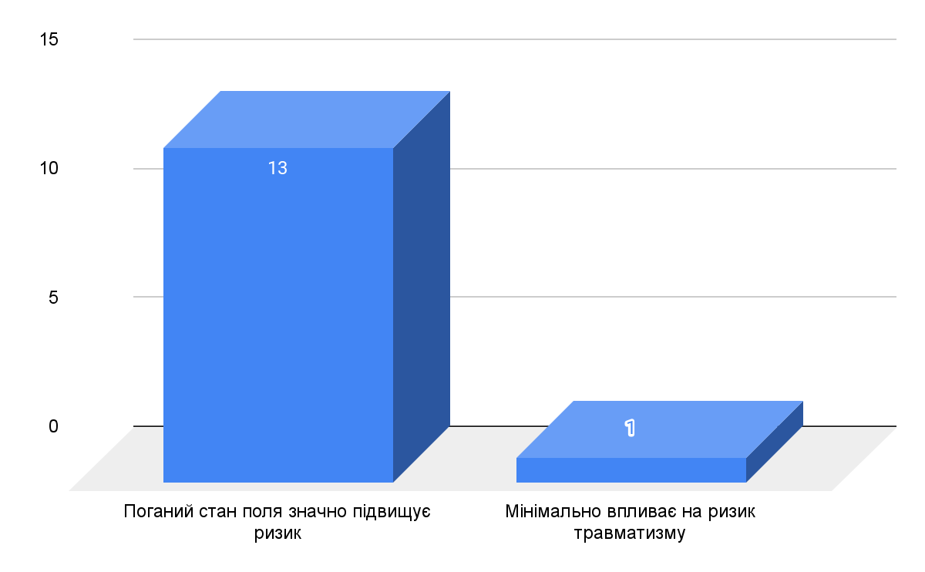

Рис 3.4 Відповіді на запитання «Як варіюється ризик травматизму в залежності від типу ігрового поля?» (n=14)

Більшість респондентів **(13)** переконані, що погана якість поля значно підвищує ризик травматизму. Це свідчить про те, що стан поля є критично важливим фактором для безпеки гравців. Один респондент вважає, що вплив якості поля на ризик травматизму мінімальний. Ця думка може бути пов'язана з індивідуальними особливостями гравця (досвід, рівень підготовки). Важливо зазначити, що жоден респондент не заперечує вплив якості поля на ризик травматизму.

**Питання 5** освітлює залежність травматизму від досвіду гравця. Абсолютна більшість респондентів **(100%)** стверджують, що недостатня фізична підготовка значно підвищує ризик травматизму у футболі. Це свідчить про те, що даний фактор є критично важливим для забезпечення безпеки гравців.

**Питання 6** стосувалось впливу психологічного стану спортсмена на виникнення трав у футболістів (рис. 3.5)

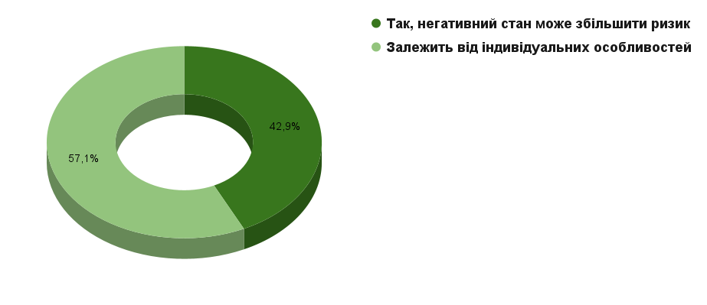

Рис 3.5 Відповіді на запитання «Чи впливає психологічний стан на ризик травматизму?» (n=14)

## **Чому важливий психологічний стан спортсмена під час гри та тренувань?**

Психологічний стан спортсмена відіграє критично важливу роль у його успішності та безпеці. Він може впливати на:

**Концентрацію**

Під час гри спортсмену важливо бути сфокусованим на виконанні завдання. Негативні емоції, такі як страх, тривога, злість, можуть знизити концентрацію і призвести до помилок, які можуть спричинити травми. Під час тренувань концентрація необхідна для правильного виконання вправ та максимального засвоєння нового матеріалу. Негативні емоції можуть ускладнити навчання та знизити ефективність тренувань.

**Мотивацію**

Високий рівень мотивації допомагає спортсмену досягати кращих результатів. Позитивні емоції, такі як радість, захоплення, впевненість у собі, підвищують мотивацію і допомагають спортсмену викластися на повну. Низька мотивація може призвести до апатії, зниження працездатності та підвищення ризику травм.

**Координацію**

Стрес та інші негативні емоції можуть впливати на м'язову координацію, що може зробити спортсмена більш схильним до розтягувань та інших травм. Спокій та зосередженість допомагають спортсмену краще контролювати своє тіло та знижують ризик травм.

**Швидкість реагування**

У деяких видах спорту швидкість реагування може мати вирішальне значення. Негативні емоції можуть уповільнити реакцію спортсмена, що може призвести до травми. Спокій та впевненість у собі допомагають спортсмену швидко реагувати на ситуацію.

**Відновлення**

Після травми важливо відновити не лише фізичне, але й психологічне здоров'я. Негативні емоції можуть уповільнити процес відновлення та підвищити ризик повторних травм. Позитивний настрій допомагає спортсмену швидше відновитися та повернутися до тренувань.

**Перша думка (57%)** полягає в тому, що вплив психологічного стану залежить від індивідуальних особливостей гравця. Це може залежати від:

* **Рівня стресостійкості**: більш стійкі до стресу гравці менше схильні до травм, пов'язаних з психологічним станом.
* **Досвіду**: досвідчені гравці краще вміють справлятися з тиском і емоціями під час гри.
* **Особистості**: деякі гравці більш емоційні, ніж інші, що може зробити їх більш схильними до травм.

**Друга думка (43%)** полягає в тому, що негативний психологічний стан може збільшити ризик травматизму. Важливо зазначити, що жоден респондент не заперечує можливий вплив психологічного стану на ризик травматизму.

З наступним питанням **(№7)** ми визначимо відношення учасників, щодо запобігання травматизму (рис 3.6).

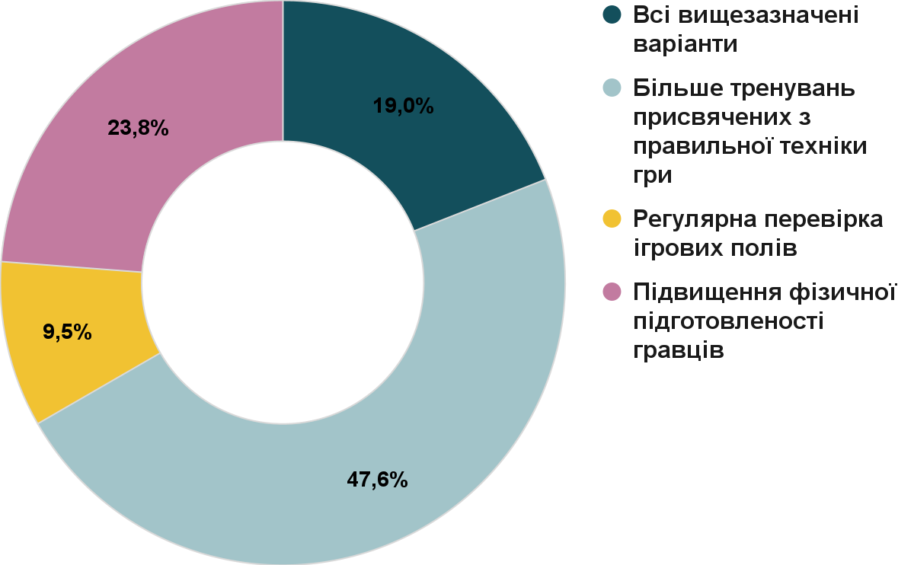

Рис 3.6 Відповіді на запитання «Які заходи можуть бути впроваджені для зменшення травматизму?» (n=14)

Більшість респондентів вважають, що найефективнішим способом зменшення травматизму є навчання гравців правильній техніці гри.

Це може допомогти їм уникати небезпечних ситуацій, знизити навантаження на м'язи та суглоби та удосконалити координацію, що дозволить їм тренуватися довше та інтенсивніше. Також це впливає в цілому на гру команди, кожне тренування “прокачує” технічні і фізичні навички, що в свою чергу зменшує ризик виникнення травм.

1. Дослідження показують, що неправильна техніка є однією з найпоширеніших причин травм у спорті.
2. Навчання правильній техніці може допомогти знизити ризик травм на 50-70%.

Також респонденти вважають, що підвищення фізичної підготовленості гравців може знизити ризик травм. Сильні м'язи та суглоби краще справляються з навантаженнями, що робить їх менш схильними до травм. Підвищення фізичної підготовки може допомогти скоротити час відновлення після травм.

В свою чергу регулярна перевірка ігрових полів допоможе уникнути травм, пов'язаних з поганим станом поля. Поганий стан поля може призвести до падінь, ковзання та розтягувань. Регулярна перевірка поля може допомогти виявити та усунути потенційно небезпечні ділянки.

Невелика частка респондентів вважають, що для досягнення найкращого результату необхідно впровадити комплексний підхід, який включатиме навчання гравців, покращення їх фізичної підготовки та забезпечення безпечних умов гри. Впровадження комплексного підходу, який включатиме навчання гравців, покращення їх фізичної підготовки та забезпечення безпечних умов гри, може допомогти максимально знизити ризик травм.

У запитанні **№8**, ми визначились з тим, як впливає рівень професіоналізму на травмування (рис 3.7)

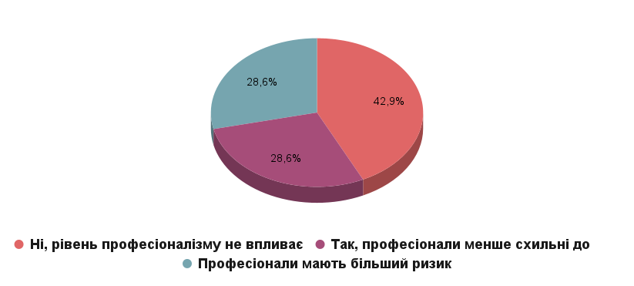

Рис 3.7 Відповіді на запитання «Чи визначає рівень професіоналізму спортсменів ймовірність травмування» (n=14)

**29%** респондентів вважають, що професіонали менше схильні до травм.

1. Професіонали зазвичай мають кращу фізичну форму, володіють правильною технікою та мають досвід роботи в безпечних умовах.
2. Професіонали зазвичай мають доступ до більш якісного та безпечного обладнання.
3. Професіонали мають доступ до тренерів, лікарів та інших фахівців, які можуть допомогти їм запобігти травмам.

**43%** респондентів вважають, що рівень професіоналізму не впливає на ризик травм.

1. Професіонали часто тренуються інтенсивніше, що може збільшити ризик травм.
2. Професіонали можуть відчувати більший психологічний тиск, що може призвести до помилок і травм.

**29%** респондентів вважають, що професіонали мають більший ризик травм. Ця думка може бути пов'язана з:

Професіонали часто виконують більш складні завдання, що може призвести до травм. Вони можуть відчувати втому через щільний графік тренувань і змагань. Також професіонали можуть мати хронічні травми, які роблять їх більш схильними до нових травм.

Запитання **№ 9** Фактори, що можуть бути контрольованими спортсменами (рис. 3.8). Спортсмени можуть значно знизити ризик травм, контролюючи ряд факторів, таких як фізична підготовка, техніка гри та розминка перед тренуваннями. Важливо, щоб спортсмени усвідомлювали свою відповідальність за безпеку та вживали заходів для її забезпечення.

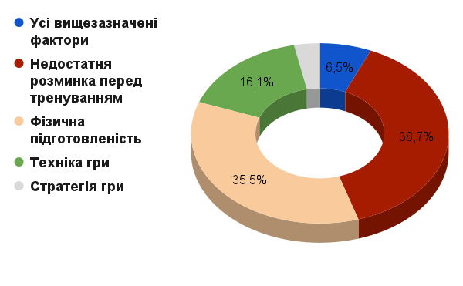

Рис 3.8 Відповіді на запитання «Які фактори травматизму можуть бути контрольованими спортсменами?» (n=14)

1. Фізична підготовленість **(35,5%)**

Сильні м'язи та суглоби краще справляються з навантаженнями, роблячи спортсмена менш схильним до травм. Гнучкість м'язів та зв'язок допомагає спортсмену вільно й безпечно рухатися, зменшуючи ризик розтягувань та інших травм. Добра витривалість дозволяє спортсмену довше підтримувати правильну техніку, зменшуючи ризик помилок, що можуть призвести до травм.

2. Техніка гри **(16%)**

Використання правильної техніки при виконанні вправ, прийомів та ударів значно знижує ризик травм. Регулярне тренування та відпрацювання навичок допомагає спортсмену автоматизувати правильні рухи, роблячи їх більш безпечними. Захисне обладнання, таке як шоломи, налокітники та наколінники, може допомогти зменшити серйозність травм.

3. Недостатня перед тренуванням **(39%)**

Розминка готує м'язи до навантаження, роблячи їх більш гнучкими й еластичними, що знижує ризик розтягувань та інших травм. Покращує кровообіг, що допомагає м'язам отримувати більше кисню та поживних речовин, роблячи їх більш стійкими до травм. Також може допомогти спортсмену зосередитися та налаштуватися на тренування, що також може знизити ризик травм.

4. Стратегія гри **(3%)**

Дані свідчать, що стратегія гри не має значного впливу на ризик травматизму.

5. Усі вищезазначені варіанти **(6,5%)**

Важливо зазначити, що для максимального зниження ризику травм спортсменам рекомендується комплексно підходити до питання. Це включає в себе підтримку оптимальної фізичної форми, освоєння правильної техніки гри, регулярну розминку перед тренуваннями та відповідальне ставлення до стратегії гри.  
 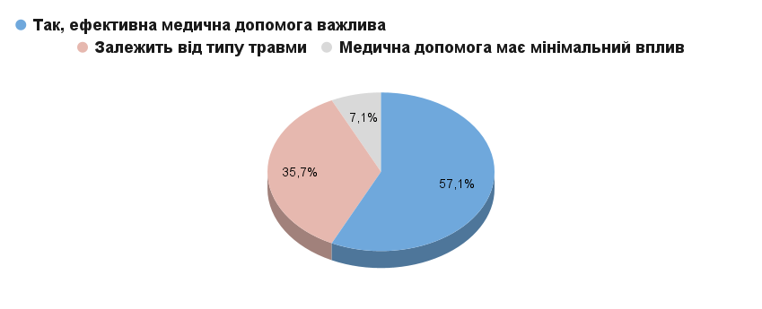

Рис 3.9 Відповіді на запитання «Чи може правильна медична підтримка зменшити наслідки травм?» (n=14)

Травми – це невід'ємна частина спорту, але їх можна попередити або мінімізувати їх наслідки за допомогою правильних профілактичних заходів і кваліфікованої реабілітації.

**57%** респондентів стверджують, що ефективна медична допомога може зменшити наслідки травм (рис 3.9). Це твердження дійсно має під собою вагомі підстави. Якісна медична допомога може включати:

1. Правильні дії в перші хвилини після травми можуть значно вплинути на подальший процес одужання.
2. Точне визначення характеру та ступеня тяжкості травми є ключовим для підбору правильного лікування.
3. Залежно від типу травми, воно може включати медикаменти, фізіотерапію, хірургічне втручання та інші методи.
4. Комплекс заходів, спрямованих на відновлення функцій пошкоджених органів і тканин, а також на повернення людини до нормального життя.
5. Травми можуть мати не лише фізичні, але й психологічні наслідки, тому допомога психолога може бути важливою частиною одужання.

**36%** респондентів вважають, що вплив медичної допомоги залежить від типу травми. І це дійсно так. Деякі травми, такі як незначні розтягування, можуть вилікуватися самостійно, без значного втручання медиків.

В той же час, серйозні травми, такі як переломи або черепно-мозкові травми, потребують негайної та кваліфікованої медичної допомоги.

**7%** респондентів вважають, що медична допомога має мінімальний вплив на наслідки травм. Це твердження є неоднозначним. Навіть якщо травма не є серйозною, правильна медична допомога може допомогти уникнути ускладнень і прискорити процес одужання.

**0%** респондентів вважають, що медична підтримка не впливає на наслідки травм. Ця думка є хибною. Навіть незначні травми можуть мати серйозні наслідки, якщо не буде надана правильна медична допомога.

Запитання **№11** про вплив попередніх травм на ймовірність отримання нових

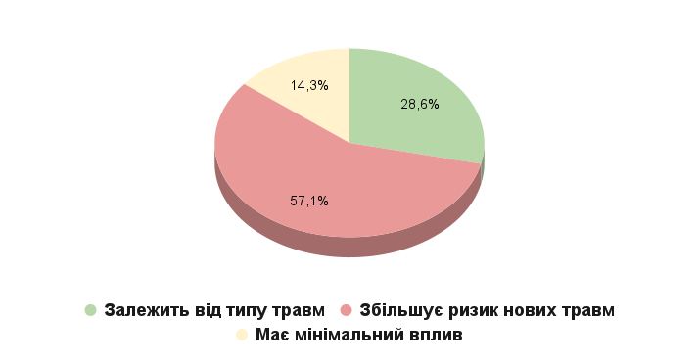

Рис 3.11 Відповіді на запитання «Як впливає попередня історія травм на ризик отримання нових травм?» (n=14)

Збільшує ризик нових травм **(57%)**

Ця категорія описує ситуацію, коли попередня травма значно підвищує ймовірність повторного травмування. Така думка може бути пов'язана з такими факторами:

* Попередня травма може призвести до ослаблення або пошкодження м'язів, кісток або інших тканин, роблячи їх більш схильними до повторного травмування.
* Люди, які пережили травму, можуть мати страх або занепокоєння щодо повторного травмування, що може призвести до ризикованої поведінки.

Має мінімальний вплив **(14%)**

У цій категорії попередня травма не має суттєвого впливу на ризик отримання нових травм. Попередня травма могла бути легкою і не призвести до довгострокових наслідків. Після травми людина могла пройти курс реабілітації, який відновив її силу, гнучкість і координацію, зменшивши ризик повторного травмування. Так само людина могла змінити свою поведінку та тактику, щоб уникнути ризикованих ситуацій.

Залежить від травм **(29%)**

В цій категорії вплив попередньої травми на ризик нових травм в більшості залежить від характеристик минулої травми. Наприклад:

* Деякі типи травм, такі як переломи кісток, більш ймовірно призведуть до повторного травмування, ніж інші.
* Більш серйозні травми, ймовірно, матимуть більший вплив на ризик повторного травмування.
* Травми певних частин тіла, таких як коліна або гомілки, можуть з більшою ймовірністю призвести до повторного травмування.

**Ступінь впливу попередніх травм на ризик повторного травмування не є однозначним.** У деяких ситуаціях ймовірність повторного травмування істотно зростає, якщо людина вже мала подібний досвід. В інших випадках вплив попередньої травми може бути мінімальним або ж взагалі не мати значення.  
**Запитання №12** Фактори, що можуть спричиняти травматизм

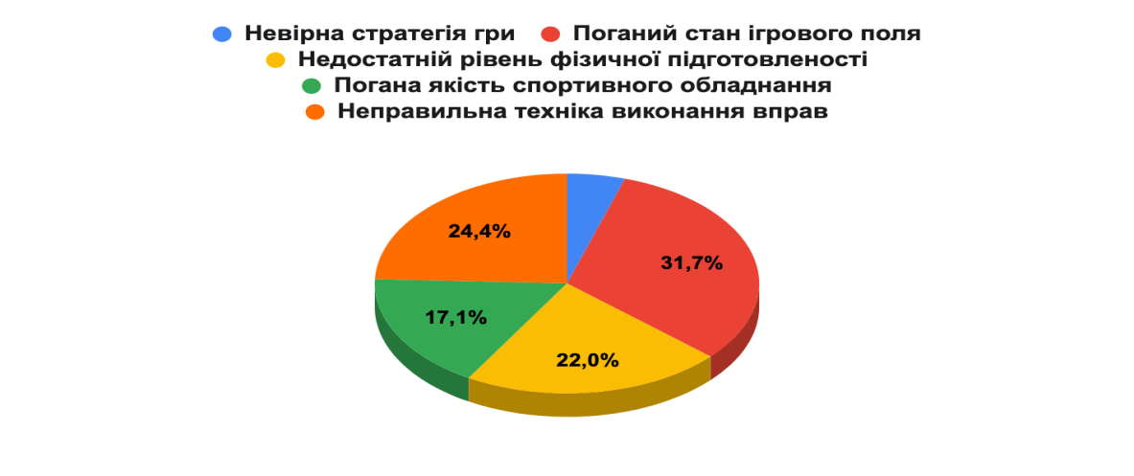

Рис 3.12 Відповіді на запитання «Фактори, що можуть спричиняти травматизм» (n=14)

За результатами цього опитування можемо зробити висновки до всього анкетування, більш детальні аргументи щодо кожного варіанта описані вище. Недостатня фізична підготовленість **22%**, спортсмени, які не мають достатньої фізичної підготовки, більш схильні до травм, тому їм рекомендується регулярно займатися під керівництвом тренера. Погана якість спортивного обладнання **17%**, використання неякісного або пошкодженого обладнання може значно підвищити ризик травм, тому важливо регулярно оновлювати спортивний інвентар.Неправильна техніка виконання вправ **24%**,підкреслює важливість навчання та практики правильної техніки під наглядом кваліфікованого тренера. Поганий стан ігрового поля **32%**, це свідчить про те, що спортивні майданчики не завжди відповідають нормам безпеки, що робить спортсменів більш вразливими до травм. Невірна стратегія гри **5%**, неправильна стратегія може призвести до ризикованих дій, що робить травми більш ймовірними.

**Важливо зазначити, що ці фактори не є взаємовиключними.** Травма може бути результатом дії одного або декількох факторів одночасно.

**3.2 Результати спостереження**

В ході дослідження, було використано метод спостереження, були обрані тренування та деякі змагальні ігри, завданням було зафіксувати кількість травм за певний період спостереження та розробити рекомендації для їх запобігання. Згруповані результати можна представити у вигляді таблиці:

Таблиця 3.1

**Зведена таблиця результатів спостереження**

| **Тип травми** | **Частота виникнення** | **Фізичні фактори** | **Екологічні фактори** |
| --- | --- | --- | --- |
| Розтягнення м’язів | 6 | Збільшена інтенсивність тренувань, неправильна техніка виконання | Погані погодні умови, такі як слизький або нерівний ґрунт |
| Травми плечових суглобів | 2 | Падіння на витягнуту руку, удари | Травматичні ситуації під час гри |
| Травма стоп | 1 | Носіння неякісного взуття, недостатня вентиляція взуття | Нестабільність або неправильний стан бігових доріжок |
| Травми голови | 5 | Удари головою, столкнення під час гри | Погано обладнані або небезпечні ігрові поля |
| Травми колінних суглобів | 5 | Неправильне виконання вправ, зіткнення під час гри | Погані умови ігрового поля |

За результатами таблиці маємо: Розтягнення м’язів 6 випадків причинами є збільшена інтенсивність тренувань, неправильна техніка виконання вправ. Травми плечових суглобів - 2 випадки, один під час тренування і один під час гри причини: падіння на витягнуту руку,після чого слідував удар по тому самому плечовому суглобу ; Травматичні ситуації під час гри - небезпечні зіткнення через неякісне покриття ігрового поля.

Травма стоп - Носіння неякісного взуття, недостатня вентиляція взуття. Один з учасників команди придбав собі неякісні футбольні бутси, не свого розміру, що спричинило деякі травми та сильний дискомфорт під час гри.

Травми голови - 5 випадків, під час ударів головою , неправильний стрибок та положення голови спричинило травми, також декілька випадків через зіткнення під час гри.

Травми колінних сублобів - 5 випадків, через неправильне виконання технічних вправ, зіткнення під час гри, а також неякісне покриття ігрового поля.

**Рекомендації для спортсменів:**

*Опанувати правильну техніку виконання вправ*

Це одна з найважливіших рекомендацій, адже неправильна техніка може призвести до надмірного навантаження на м'язи, суглоби та інші частини тіла, що може спричинити травми.

*Використовувати якісне спортивне екіпірування*

Зручне та якісне взуття, одяг та захисне обладнання (наприклад, шоломи, наколінники) можуть значно знизити ризик травм.

*Бути уважними під час тренувань/змагань*

Важливо концентруватися на виконанні вправ, стежити за своїми відчуттями та не ризикувати.

*Уникати ризикованих дій*

Не варто намагатися виконати вправу, якщо ви не впевнені у своїх силах, або якщо відчуваєте біль.

**Рекомендації для тренерів:**

*Наголошувати на важливості правильної техніки виконання вправ*

Тренер повинен пояснювати спортсменам правильну техніку виконання вправ та стежити за її дотриманням.

*Контролювати за безпекою тренувань/змагань*

Тренер повинен стежити за тим, щоб спортсмени використовували якісне екіпірування, не ризикували та дотримувалися правил безпеки.

*Не допускати спортсменів до тренувань/змагань у неякісному екіпіруванні*

Тренер повинен перевіряти екіпірування спортсменів перед початком тренувань/змагань.

*Проводити інструктажі з техніки безпеки*

Тренер повинен регулярно проводити інструктажі з техніки безпеки для спортсменів.

**3.3 Практичні рекомендації щодо попередження виникнення травматизму**

Профілактика травматизму є одним із важливих елементів спортивної діяльності та фізичного виховання. Вона передбачає попередження травм, збереження здоров'я та підвищення продуктивності тренувань і змагань. Профілактичні заходи складаються з аналізу причин травм, визначення конкретних факторів ризику та розробки стратегій для їх усунення або зменшення. Варто підкреслити роль правильної техніки виконання вправ і використання відповідного спортивного інвентарю. Спорт передбачає регулярну розминку і розтяжку для підготовки м'язів і суглобів до навантажень, а також збалансоване поєднання тренувань на силу, гнучкість і координацію. Систематичне медичне спостереження також важливе, оскільки дозволяє на ранніх стадіях виявити можливі проблеми зі здоров'ям і вжити необхідних заходів.

Основні напрямки профілактики спортивного травматизму полягають у наступному:

- Аналіз причин і специфічних особливостей травм у різних видах фізичних вправ.

- Розробка профілактичних заходів для зменшення спортивного травматизму.

- Виявлення та корекція недоліків і помилок у тренувальних методиках.

-Контроль за задовільним станом тренувальної інфраструктури та спортивного інвентарю.

- Виконання інструкцій і правил медичного контролю.

- Вирішення проблем, пов'язаних з порушенням санітарно-гігієнічних та погодних умов під час тренувальних занять.

Відтак, до профілактичних заходів, спрямованих на запобігання спортивному травматизму, відносяться наступні:

* Збереження уважності та зосередженості.
* Дотримання техніки безпеки.
* Використання відповідного спортивного інвентарю.
* Правильна розминка та вправи на підготовку м'язів.
* Дотримання послідовного графіка сну і відпочинку.
* Дотримуватися встановлених методик тренувань.
* Виконувати розминочні вправи наприкінці тренувань.
* Вчасне медичне спостереження.
* Дотримання оптимального балансу між силовими навантаженнями та гнучкістю.

Більш детальні та важливі поради для профілактики травматизму:

Завжди слід починати тренування та ігри з належної розминки. Це допомагає збільшити приплив крові до м'язів і готує їх до фізичних навантажень під час гри у футболі. Крім того, слід виконувати активну розтяжку, яка імітує рухи, що використовуються у футболі, для подальшого розігріву та покращення гнучкості.

Після розминки в ході тренування можна обговорити найпоширеніші моменти отримання травми, а саме:

1. Гра в захисті
2. Біг, різка зупинка, щоб відкритися або отримати м'яч
3. Удар по м'ячу
4. Різка зупинка, щоб виконати удар
5. Зупинка одним кроком, щоб змінити напрямок
6. Удар стопи про штучне покриття
7. Стрибок через лежачого гравця
8. Блокування
9. Приземлення після удару головою
10. Біг за м'ячем, втративши рівновагу
11. Ведення м'яча, блокування захисником
12. Одночасний з суперником удар по м'ячу
13. Втрата рівноваги внаслідок зіткнення

А щоб не отримати травму слід виконувати наступні поради:

1. Виконання силових вправ, щоб підвищити силу і стабільність м'язів, що допоможе захистити суглоби і знизити ризик травм. Крім того, варто додати до тренувань вправи на гнучкість, щоб збільшити амплітуду рухів і зменшити напруження м'язів, знижуючи можливість розтягнення зв'язок і розтягнень.
2. Коли виникає біль, дискомфорт або потенційна травма під час тренування чи гри, слід негайно повідомити про це тренера або тренера. Швидке інформування про травми дозволяє провести належну оцінку, лікування та реабілітацію, запобігаючи подальшим ушкодженням або ускладненням.
3. Запишіться на регулярні огляди до лікаря, аби оцінити рівень вашого здоров'я та вирішити основні проблеми, які можуть вплинути на вашу здатність безпечно брати участь у футболі.

**3.4 Специфіка проведення занять з футболу з метою попередження і профілактики травматизму з футболу**

Парадокс "тренування - запобігання травмам", передбачає, що завдяки оптимізації тренувальних навантажень і забезпеченню достатнього відновлення можна запобігти травмам. На заняттях з футболу слід застосовувати методи систематизації для управління інтенсивністю тренувань, додавати періоди відпочинку та відновлення, а також контролювати індивідуальні навантаження гравців. Такий підхід знижує ризик травм від перенапруження і дозволяє досягти оптимальної продуктивності, зменшуючи при цьому ризики травм.

Проведення занять з футболу з акцентом на профілактику травм має вкрай важливе для забезпечення здорового способу життя та довголіття гравців. Спираючись на літературні джерела, тренери та викладачі повинні впроваджувати конкретні стратегії для мінімізації ризиків травматизму у футболі. Включаючи розминку, наголошуючи на правильній техніці, розуміючи механізми травм, виконуючи цільові вправи, усуваючи ризики струсу мозку, керуючи тренувальними навантаженнями та враховуючи вплив на результативність команди, заняття футболом створюють безпечне та сприятливе середовище для процвітання гравців у цьому виді спорту, зменшуючи при цьому кількість травм.

Розглянемо декілька комплекси вправ для зміцнення та профілактики:

**Динамічна розминка:**

* - Махи ногами
* - Махи ногами у бік
* - Високе піднімання колін на місці
* - Біг з закиданням гомілки назад

**Вправи на розвиток пліометричних здібностей:**

* - Стрибок на платформу
* - Стрибки у бік
* - Стрибки у довжину

**Вправи на рівновагу та стійкість:**

* - Утримання балансу на одній нозі
* - Присідання/випади/стійка на одній нозі з м’ячем
* - Планка на м’ячі

**Вправи для зміцнення м’язів:**

* - Планка
* - Скручування
* - різні вправи для спини (лодочка, лодочка для протилежних сторін(права нога,ліва нога і тд), корзиночка)

**Вправи на спритність та швидку зміну напрямку**

* - Сходи (на землі лежить драбина, - потрібно виконувати швидкі рухи ногами до кінця драбини)
* - Вправи зі встановленням конусів
* - Човниковий біг

Ці комплекси вправ допоможуть у розвинені організму його стійкості до травматизму та сприяє профілактиці.

В ході дослідження були підібрані засоби спортивної підготовки, які дозволять укріпити цільові м'язові групи та суглоби, які найчастіше травмуються у футболі (табл 3.2)

Таблиця 3.2

**Засоби спортивної підготовки для профілактики виникнення травм у футболі**

| Засоби (назвав прав) | Організаційно-методичні вказівки | Дозування |
| --- | --- | --- |
| Присідання | Розставте ноги на ширину плечей, зігніть коліна і опустіться вниз, якби ви сідаєте на уявлений стіл. Зберігайте спину прямою і контролюйте рухи, не дозволяйте колінам виходити за пальці ніг. | 3-4 підходи по 10-15 повторень |
| Випади вперед | Зробіть великий крок вперед однією ногою, зігніть обидва коліна у прямому куті і опустіться вниз, поки передня нога не буде згинатися під кутом 90 градусів. Потім поверніться в початкове положення і повторіть з іншою ногою. | 3-4 підходи по 10-12 повторень на кожну ногу |
| Підйом на носок | Станьте на краю підйому або підставки так, щоб п'ятки були у повітрі. Повільно опустіться на п'ятки, а потім підніміться вгору на носки, вибухово прогніться в гомілково-ступневому суглобі, потім повільно опустіться назад на п'ятки. | 3-4 підходи по 15-20 повторень. |
| Вправи з гантелями або гірками | Почніть з вагою, з якою ви можете зручно виконувати кожну вправу. Зберігайте правильну форму, контролюйте рухи та збільшуйте вагу поступово з часом. | 2-3 підходи по 8-12 повторень для кожної вправи. |
| Розтяжка м'язів стегна, ікр, приводника стопи та гомілково-ступневого комплексу | Утримання статичної позиції розтяжки | 20-30 секунд |
| Розтяжка м'язів плеча | Утримання статичної позиції розтяжки рук позаду спини | 20-30 секунд. |
| Вправа "Міст" | Ляжте на спину, зігніть коліна і поставте стопи на підлогу на ширині плечей. Руки впритул до тіла з ладонями вниз. За допомогою м'язів ягодиць та кора підніміть стегна вгору, утворюючи пряму лінію від плечей до колін. Затримайтеся у верхньому положенні на секунду, потім повільно опустіться до початкового положення. | 2-3 підходи по 10-15 повторень. |

Використовуючи дані засоби можливо укріпити м'язи та суглоби, які найчастіше травмуються у футболі. Також, дані вправи можуть використовуватись під час розминки перед тренуваннями та змаганнями та загалом підвищити загальну тренованість футболістів.

**3.5 Покращення безпеки у футболі: інноваційні шляхи уникнення травматизму**

Були виділені основні інноваційні шляхи уникнення травматизму, а саме:

1) **Модифікація правил.**

Внесення змін до правил може допомогти мінімізувати ризик травм у футболі. Наприклад, більш суворе покарання за порушення правил гри, особливо за небезпечні прийоми, може утримати гравців від необдуманих дій. Крім того, обмеження гри головою в юнацькому футболі та коригування правил замін може зменшити кількість травм голови та травм, пов'язаних з перевтомою, відповідно.

2) **Відео-допомога арбітражу**

Система відеоасистування суддівства впроваджена у футболі, щоб допомогти арбітрам у прийнятті чітких рішень. Технологія відеоповторів дозволяє арбітрам переглядати інциденти за допомогою відеозапису, зменшуючи ймовірність пропущених фолів і небезпечних ігор, які можуть призвести до травм.

3) **Програми профілактики травм**

Програми профілактики травм набули широкого визнання завдяки своїй ефективності у зниженні травматизму у футболі. Ці програми орієнтовані на зміцнення та тренування м'язів, правильну техніку розминки, розвиток гнучкості та підвищення рівня обізнаності щодо травматизму. Яскравими прикладами успішних програм профілактики травматизму є програма FIFA 11+ та програма NFL Play Smart. Грай безпечно.

4) **Системи моніторингу гравців**

У системах моніторингу гравців використовуються найсучасніші технології, в тому числі пристрої для тренування та датчики, для відстеження продуктивності гравців, навантаження та потенційних ризиків травм. Ці системи надають важливі дані про такі фактори, як втома, біомеханіка та характер рухів, що дозволяє тренерам та медикам приймати зважені рішення щодо безпеки гравців та запобігання травмам.

5) **Освіта та проінформованість**

Для запобігання травматизму вирішальне значення має інформування гравців, тренерів, офіційних осіб та батьків про важливість безпеки у футболі. Якщо підвищити обізнаність про правильну техніку ведення гри, розпізнавати ознаки травми та сприяти розвитку безпеки, це допоможе суттєво знизити рівень травматизму. Такі ініціативи, як програма USA Football "Heads Up Football", успішно працюють над створенням більш безпечного ігрового середовища.

**Висновки до третього розділу**

Після проведення дослідження та аналізу результатів було запроваджено рекомендації та певні правила для запобігання спортивного травматизму. Ми з’ясували основні травми у команді “Полісся-Олевськ” та головні фактори, для максимального уникнення травм.

Підсумовуючи, слід зазначити, що профілактика травматизму є фундаментальним аспектом футболу і вимагає постійної уваги для забезпечення безпеки гравців. Специфічність у проведенні уроків футболу відіграє важливу роль у подоланні конкретних ризиків, пов'язаних з цим видом спорту, та зменшенні травматизму. Це передбачає розробку тренувальних програм, спрямованих на зміцнення м'язів і навичок, необхідних для гри у футбол, а також на покращення техніки гравців і відчуття потреб власного організму. Інноваційні способи підвищення безпеки у футболі також мають важливе значення. Вони можуть включати використання сучасних технологій, таких як датчики виявлення ударів або аналіз даних для виявлення тенденцій травматизму та розробки більш ефективних профілактичних стратегій. Також важливо розвивати серед гравців культуру чесної гри та поваги, щоб уникнути небезпечної поведінки, яка може призвести до травм. Як результат, профілактика травматизму у футболі вимагає комплексного підходу, який поєднує в собі особливості тренувань, реалізацію інноваційних методів та популяризацію безпечних спортивних принципів. Лише завдяки цим спільним зусиллям можна створити безпечне та комфортне середовище для футболістів.

**ВИСНОВКИ**

Отже, в ході аналізу літератрних джерел та інформації з мережі Інтернет було підтверджено, що травматизм у футболі достатньо поширине явище.

Загальне опитування серед 14 футболістів відобразило деякі ключові висновки стосовно факторів, що впливають на травматизм у футболі.

По-перше, розминка перед тренуванням і грою вважається важливим етапом для запобігання травмам. Більшість опитаних (86%) погоджується, що розминка зменшує ризик травматизму, покращуючи гнучкість та підготовку до навантажень.

По-друге, ми визначили, що контакт з іншими гравцями має великий вплив на ризик травматизму, особливо при необережних контактах. Техніка гри та взаєморозуміння між гравцями визначають його інтенсивність. Правильний підбір технічного спортивного обладнання також визнаний як важливий фактор для запобігання травмам, з 57% респондентів вважають його критично важливим. Також було виявлено, що недостатня фізична підготовка значно підвищує ризик травматизму, що підкреслює важливість регулярних тренувань і фізичної підготовки для футболістів. Нарешті, ефективна медична допомога може значно зменшити наслідки травм, важливою є якість медичного обслуговування та швидкість реагування на травму.

Спостереження показують, що тип травми та їх частота виникнення визначаються різними факторами. Розтягнення м'язів найчастіше виникає через збільшену інтенсивність тренувань та неправильну техніку виконання. Травми плечових суглобів і голови зазвичай відбуваються через удари та столкнення під час гри, а травми колінних суглобів - через неправильне виконання вправ та зіткнення на полі. Недостатня вентиляція взуття та погані умови ігрового поля також можуть спричинити травми.

Отже, враховуючи ці результати, можна зробити висновок, що комбінація правильної підготовки, обладнання, стратегії гри та медичної підтримки є ключем до зменшення ризику травматизму у футболі. Практична значимість цих результатів полягає в тому, що вони надають конкретні вказівки та рекомендації для зменшення ризику травматизму серед футболістів, що описані вище у науковій роботі.